DIARIO DEL PROGETTO

**Sprint 1**

**Data di inizio e di fine:** 18 Marzo 2024 - 24 Settembre 2024

**Ruoli:**

* **Team di Sviluppo:** Matteo Zaniboni
* **Product Owner:** Leonardo Alleruzzo
* **Scrum Master:** Claudio Rocca (anche team di sviluppo)

**Obiettivi dello Sprint:**

* Implementazione delle classi utente, storia, scenario.
* Implementazione Database per il salvataggio dei dati.
* Creazione dell'interfaccia per la registrazione utente.

**Commento:**  
Il team di sviluppo ha lavorato molto bene, essendo in anticipo sullo sprint backlog il product owner ha deciso di aggiungere lo Use Case 2 Creazione Storia, con le relative 5 task:

* **Task1**: Progettazione struttura dati per scenari
* **Task2**: Implementazione collegamento tra scenari
* **Task3**: Aggiunta indovinelli e oggetti agli scenari
* **Task4:** Test unitari creazione storie
* **Task5:** Raffinamento interfaccia

**Problematiche:**Avendo riscontrato alcune problematiche con la sprint security, abbiamo deciso di implementare un sistema di login implementato da noi.

**Stato della Board**:

* Inizio Sprint:

* Fine Sprint:

**Sprint 2**

**Data di inizio e di fine:** 25 Marzo 2024 – 31 Marzo 2024

**Ruoli:**

* **Team di Sviluppo:** Claudio Rocca
* **Product Owner:** Matteo Zaniboni
* **Scrum Master:** Leonardo Alleruzzo (anche team di sviluppo)

**Obiettivi dello Sprint:**

* Implementazione di crea storia con relativi scenari.
* Aggiunta di oggetti ed indovinelli ad una storia.
* Collegamenti degli scenari e salvataggio dei dati.
* Realizzazione della nuova interfaccia per autenticazione, creazione delle storie e visita del catalogo.

**Commento:**  
Il team di sviluppo ha riscontrato che il carico di lavoro era superiore a quello preventivato ed è stato richiesto supporto aggiuntivo. Si è quindi deciso di impegnare tutti i membri del gruppo a lavorare più ore per tornare in linea con lo sprint backlog. Nonostante le difficoltà si è riusciti al termine dello sprint a completare i task che erano da svolgere.

**Problematiche:**Avendo riscontrato alcune problematiche con la sprint security, abbiamo deciso di implementare un sistema di login implementato da noi.

**Stato della Board**:

* Inizio Sprint:

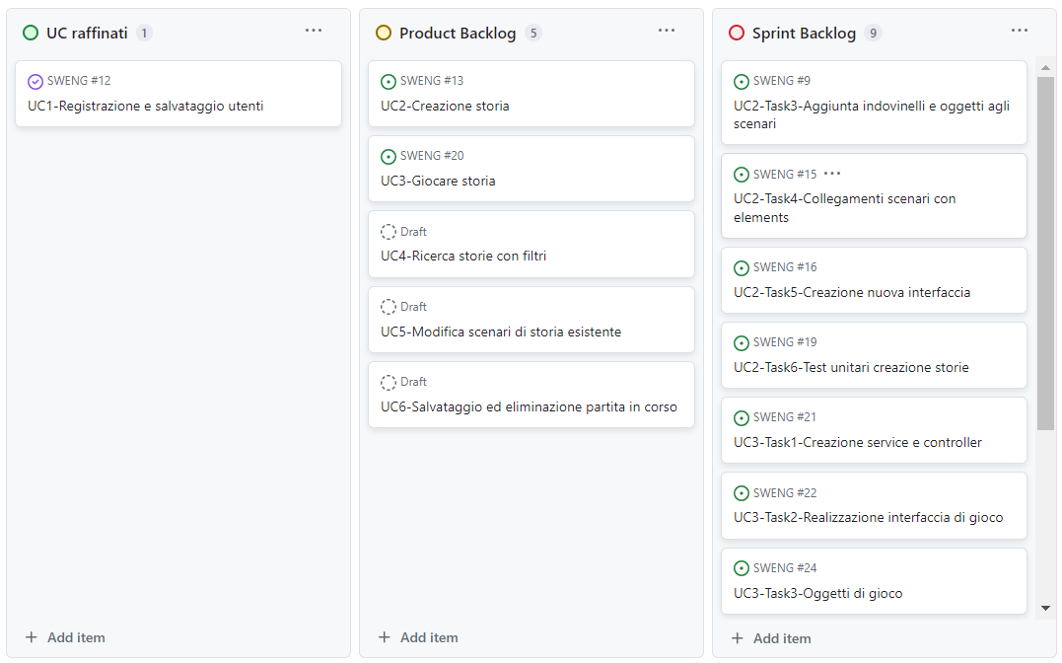

* Fine Sprint:

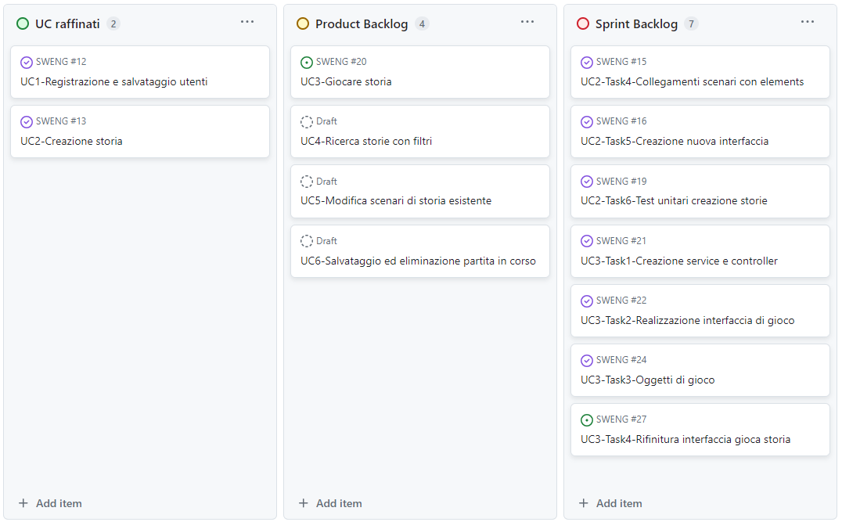

**Sprint 3**

**Data di inizio e di fine:** 1 Aprile 2024 – 7 Aprile 2024

**Ruoli:**

* **Team di Sviluppo:** Leonardo Alleruzzo
* **Product Owner:** Claudio Rocca
* **Scrum Master:** Matteo Zaniboni (anche team di sviluppo)

**Obiettivi dello Sprint:**

* Implementazione delle classi utente, storia, scenario.
* Implementazione Database per il salvataggio dei dati.
* Creazione dell'interfaccia per la registrazione utente.

**Commento:**  
Il team di sviluppo ha lavorato molto bene, essendo in anticipo sullo sprint backlog il product owner ha deciso di aggiungere lo Use Case 2 Creazione Storia, con le relative 5 task:

* **Task1**: Progettazione struttura dati per scenari
* **Task2**: Implementazione collegamento tra scenari
* **Task3**: Aggiunta indovinelli e oggetti agli scenari
* **Task4:** Test unitari creazione storie
* **Task5:** Raffinamento interfaccia

**Problematiche:**Avendo riscontrato alcune problematiche con la sprint security, abbiamo deciso di implementare un sistema di login implementato da noi.

**Stato della Board**:

* Inizio Sprint:

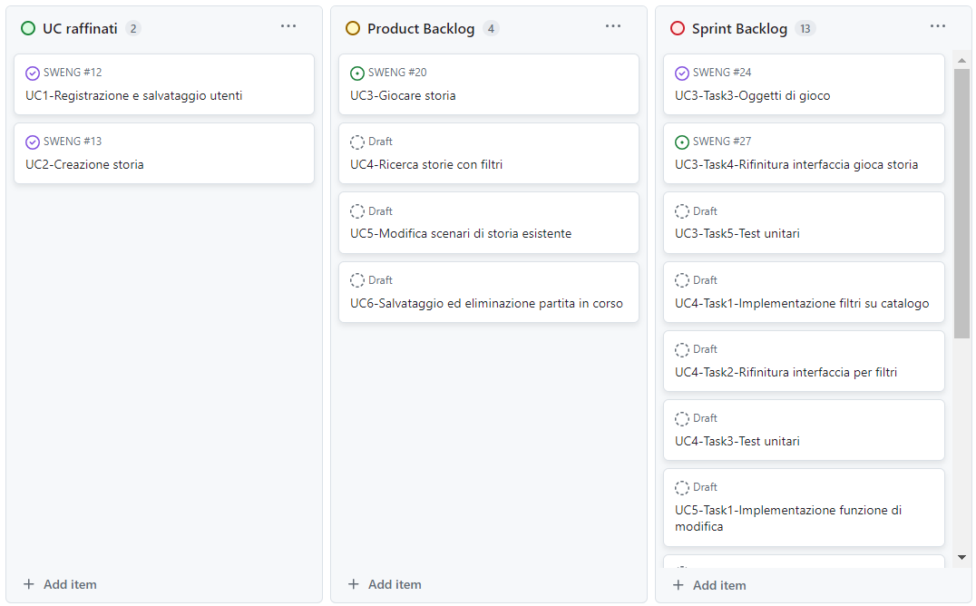

* Fine Sprint: